Ngày soạn: 28 / 2 /2025
Ngày dạy: Thứ Hai ngày 3 / 3 /2025

TUẦN 25

HĐTN : CHỦ ĐỀ 7: MÁI ẤM GIA ĐÌNH

Sinh hoạt dưới cờ:

Trách nhiệm và lòng biết ơn với gia đình
MỤC TIÊU CHUNG CỦA CHỦ ĐỀ:
Sau chủ đề này, HS sẽ:
- Thể hiện được trách nhiệm, lòng biết ơn với các thành viên trong gia đình bằng thái độ, lời nói, việc làm cụ thể.
- Tạo được bầu không khí vui vẻ, đầm ấm trong gia đình.
- Lập và sử dụng được sổ tay ghi chép chi tiêu của gia đình.

I. YÊU CẦU CẦN ĐẠT
1. Kiến thức
Sau bài học này, HS sẽ:
- Thể hiện được trách nhiệm, lòng biết ơn với các thành viên trong gia đình bằng thái độ, lời nói, việc làm cụ thể.
2. Năng lực
Năng lực chung:
- Năng lực giao tiếp và hợp tác: khả năng thực hiện nhiệm vụ một cách độc lập hay theo nhóm; Trao đổi tích cực với giáo viên và các bạn khác trong lớp.
- Năng lực tự chủ và tự học: biết lắng nghe và chia sẻ ý kiến cá nhân với bạn, nhóm và GV. Tích cực tham gia các hoạt động trong lớp.
- Giải quyết vấn đề và sáng tạo: biết phối hợp với bạn bè khi làm việc nhóm, tư duy logic, sáng tạo khi giải quyết vấn đề.
Năng lực riêng:
- Liên hệ bản thân về những lời nói, việc làm mình đã thực hiện để thể hiện trách nhiệm và lòng biết ơn với các thành viên trong gia đình.
- Sáng tạo được Cây trách nhiệm, biết ơn.
3. Phẩm chất
- Tự lực, trách nhiệm: chủ động sắp xếp thời gian và sử dụng thời gian hợp lí, có ý thức tự giác; tinh thần trách nhiệm trong hoạt động nhóm.
II. ĐỒ DÙNG DẠY HỌC
1. Đối với giáo viên
- Giáo án, SGK, VBT Hoạt động trải nghiệm 5.
- Giấy A3, bút, bút màu.
- Tranh, ảnh liên quan đến chủ đề
2. Đối với học sinh
- SGK, VBT Hoạt động trải nghiệm 5.
- Thực hiện nhiệm vụ trong SBT trước khi đến lớp.
- Đồ dùng học tập theo yêu cầu của GV.
III. CÁC HOẠT ĐỘNG DẠY HỌC
HOẠT ĐỘNG CỦA GV | HOẠT ĐỘNG CỦA HS
a. Mục tiêu: Sau khi tham gia hoạt động, HS có khả năng:  - Hiểu được ý nghĩa của trách nhiệm và lòng biết ơn với gia đình.  - Tích cực, nhiệt tình tham gia buổi toạ đàm.  b. Cách tiến hành  - Đại diện nhà trường GV Tổng phụ trách Đội giới thiệu nội dung về chủ đề Trách nhiệm và lòng biết ơn với gia đình. Các nội dung chính như sau:  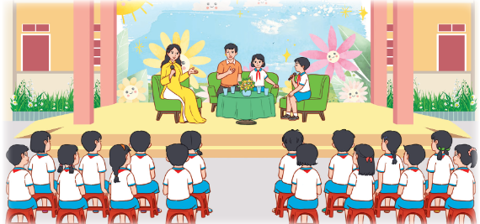  + Giới thiệu khách mới là đại diện cha mẹ HS tham gia buổi toạ đàm.  + Lắng nghe khách mời chia sẻ về các nội dung gợi ý.  + Ý nghĩa của trách nhiệm và lòng biết ơn với gia đình.  + Những việc làm thể hiện trách nhiệm và lòng biết ơn với các thành viên trong gia đình.  + Cảm xúc của cha mẹ, người thân khi con biết thể hiện trách nhiệm và lòng biết ơn với gia đình.  + HS đặt câu hỏi và cũng tham gia thảo luận, nêu ý kiến của bản thân về chủ đề buổi toạ đàm.  - GV mời một số HS chia sẻ cảm nghĩ và những điều học được sau khi tham gia buổi tọa đàm. | - HS lắng nghe và tham gia theo sự hướng dẫn của GV.  - HS tham gia.  - HS lắng nghe.  - HS chia sẻ.
IV. ĐIỀU CHỈNH SAU BÀI DẠY
................................................................................................................................................
................................................................................................................................................
................................................................................................................................................

